14. Februar 2018

Silke Wodarczak
Leitung Standortkommunikation
Telefon +49 201 177-6094
Telefax +49 201 177-76094
silke.wodarczak@evonik.com
Evonik Technology & Infrastructure GmbH
Rellinghauser Straße 1-11
45128 Essen
Telefon +49 201 177-01
Telefax +49 201 177-3475
www.evonik.de

Aufsichtsrat
Thomas Wessel, Vorsitzender
Geschäftsführung
Gregor Hetzke, Vorsitzender
Dr. Clemens Herberg,
Stefan Behrens

Sitz der Gesellschaft ist Essen
Registergericht
Amtsgericht Essen
Handelsregister B 25884
UST-IdNr: DE297562807
Start in den Beruf: Jugendliche erhalten Perspektive für eine Ausbildungsstelle
Hanau. Am 1. Februar haben bei Evonik im Industriepark Wolfgang zehn Jugendliche mit der Teilnahme an der Qualifizierungs-initiative „Start in den Beruf“ den Anlauf in Richtung Berufsausbildung genommen. Mit dieser Initiative werden Jugendliche gefördert, die bisher keine Lehrstelle gefunden haben und denen die Voraussetzung für die erfolgreiche Aufnahme einer Berufsausbildung möglicherweise noch fehlt.
Im Rahmen von "Start in den Beruf" lernen die Teilnehmer während eines sechsmonatigen Langzeitpraktikums vor allem naturwissenschaftlich-technische Berufe ganz praktisch kennen. Außerdem werden sie fachlich und sozialpädagogisch intensiv betreut.
Von montags bis mittwochs sind die jungen Leute bei Evonik im Industriepark. Den Rest der Woche verbringen die Teilnehmer im Bildungswerk „Gesellschaft für Wirtschaftskunde“ (GfW), wo ihr Schulwissen aufgefrischt wird.

Im Ausbildungszentrum von Evonik lernen die jungen Leute die theoretischen und praktischen Grundlagen der Chemie, Mechanik und Elektrik kennen. Hinzu kommen berufsbezogene Mathematik und wirtschaftliches Basiswissen. Vermittelt wird aber auch die Bedeutung von Sozialkompetenzen wie Zuverlässigkeit, Teamfähigkeit oder Ausdauer. Im Unterricht der Gesellschaft für Wirtschaftskunde stehen lebenspraktische Fertigkeiten im Vordergrund, wie zum Beispiel Arbeitsschutz, Gesundheitsvorsorge oder der Umgang mit Geld. Insgesamt dauert das Programm ein halbes Jahr und endet mit einer praktischen Projektarbeit.

Das Ausbildungszentrum von Evonik im Industriepark Wolfgang bietet das Programm seit dem Jahr 2004 an. Mehr als 150 Jugendlichen wurde somit ein guter „Start in den Beruf“
ermöglicht.

Jacob Noweski ist einer der aktuellen Teilnehmer. Er erhofft sich durch das Programm Einblick und Orientierung für seine Berufswahl. „Ich möchte dabei herausfinden, ob mir eine Ausbildung im technischen Bereich liegt. Hier kann ich auch meine praktischen Fähigkeiten testen“, sagt der junge Mann.

Katharina Schneider sieht die Teilnahme an „Start in den Beruf“ ebenfalls als große Chance für sich: „Es wäre ja prima, wenn sich dadurch eine reguläre Ausbildungsmöglichkeit ergeben würde.“

Diese Chance ist nicht so schlecht: Bei entsprechender Leistung und guten Fortschritten können die jungen Männer und Frauen am Ende des Programms, das Evonik in Kooperation mit der Arbeitsagentur Hanau durchführt, auch ein entsprechendes Ausbildungsplatzangebot erhalten. Ungefähr zwei Drittel der Jugendlichen finden im Anschluss einen Ausbildungsplatz, einige auch direkt bei Evonik in Hanau.

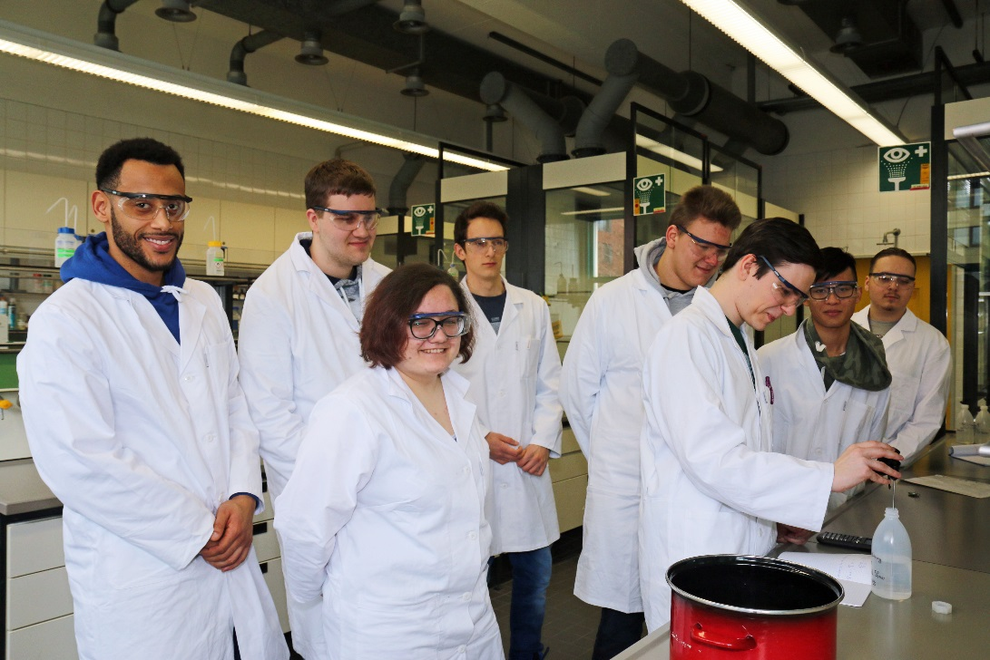
Schulterblick: Die Jugendlichen schauen Alex Sokrates Sfinos bei einer Dichte-
bestimmung von Natriumchlorid zu. Danach sind sie an der Reihe.
Foto: Evonik Industries

Informationen zum Konzern
Evonik ist eines der weltweit führenden Unternehmen der Spezialchemie. Der Fokus auf attraktive Geschäfte der Spezialchemie, kundennahe Innovationskraft und eine vertrauensvolle und ergebnisorientierte Unternehmenskultur stehen im Mittelpunkt der Unternehmensstrategie. Sie sind die Hebel für profitables Wachstum und eine nachhaltige Steigerung des Unternehmenswerts. Evonik ist mit mehr als 36.000 Mitarbeitern in über 100 Ländern der Welt aktiv und profitiert besonders von seiner Kundennähe und seinen führenden Marktpositionen. Im Geschäftsjahr 2016 erwirtschaftete das Unternehmen bei einem Umsatz von 12,7 Mrd. Euro einen Gewinn (bereinigtes EBITDA) von 2,165 Mrd. Euro

Rechtlicher Hinweis
Soweit wir in dieser Pressemitteilung Prognosen oder Erwartungen äußern oder unsere Aussagen die Zukunft betreffen, können diese Prognosen oder Erwartungen der Aussagen mit bekannten oder unbekannten Risiken und Ungewissheit verbunden sein. Die tatsächlichen Ergebnisse oder Entwicklungen können je nach Veränderung der Rahmenbedingungen abweichen. Weder Evonik Industries AG noch mit ihr verbundene Unternehmen übernehmen eine Verpflichtung, in dieser Mitteilung enthaltene Prognosen, Erwartungen oder Aussagen zu aktualisieren.

